华南理工大学
《计算方法》课程实验报告
实验题目： 基于多变量线性回归模型的数据拟合
姓名： 周晓杨 学号： 202230444054
班级： 22计科(2)班 组别：
合作者：
指导教师：
实验概述
【实验目的及要求】
实验目的： 掌握用多变量线性回归模型及最小二乘法进行数据拟合的基本原理。
实验要求：
- 1、从 UCI 机器学习数据库中下载任务为回归（Regression）的数据集（至少 2 个）。 用多变量线性模型拟合数据，并计算测试集的平方误差和的平均值（用5折交叉验证）（用图表列出）。
3、用多变量线性模型拟合数据，但使用 L2 正则项，重复上项实验。关于参数要进行多个参数的设置实验，并就有无正则项比较平方误差和的平均值（用图表列出）。
【实验环境】使用Python虚拟环境主要依赖包：numpy：数值计算pandas：数据处理scikit-learn：机器学习算法matplotlib和seaborn：数据可视化
实验内容
【实验过程】
- 数据集选择和准备：
https://archive.ics.uci.edu/dataset/360/air+quality我选择了Air Quality数据集，以下是选择该数据集的原因。
a) 线性关系：空气质量指标之间通常存在线性相关性，例如：温度升高可能导致某些污染物浓度增加，湿度变化可能影响污染物的扩散。b) 独立性：虽然传感器数据可能存在一定相关性，但每个传感器测量的是不同的污染物，可以通过特征选择或正则化处理多重共线性c) 正态性：污染物浓度通常服从近似正态分布，数据标准化处理有助于满足这一条件。d) 数据集优势：样本量充足（9357个样本），特征具有明确的物理意义，数据质量相对较好。数据集基本信息：
- 数据收集时间：2004年3月到2005年2月
- 采样频率：每小时一次
- 总样本数：9357个有效样本
- 特征数量：15个（包括目标变量）
主要特征说明：
- Date: 日期
- Time: 时间
- CO(GT): 一氧化碳浓度（目标变量）
- PT08.S1(CO): 一氧化碳传感器
- NMHC(GT): 非甲烷烃浓度
- C6H6(GT): 苯浓度
- PT08.S2(NMHC): 非甲烷烃传感器
- NOx(GT): 氮氧化物浓度
- PT08.S3(NOx): 氮氧化物传感器
- NO2(GT): 二氧化氮浓度
- PT08.S4(NO2): 二氧化氮传感器
- PT08.S5(O3): 臭氧传感器
- T: 温度
- RH: 相对湿度
- AH: 绝对湿度

数据预处理：这个数据集的csv文件很奇怪地使用了分号“；”来分割数据，所以处理数据的时候要注意同时识别逗号和分号作为分隔符。
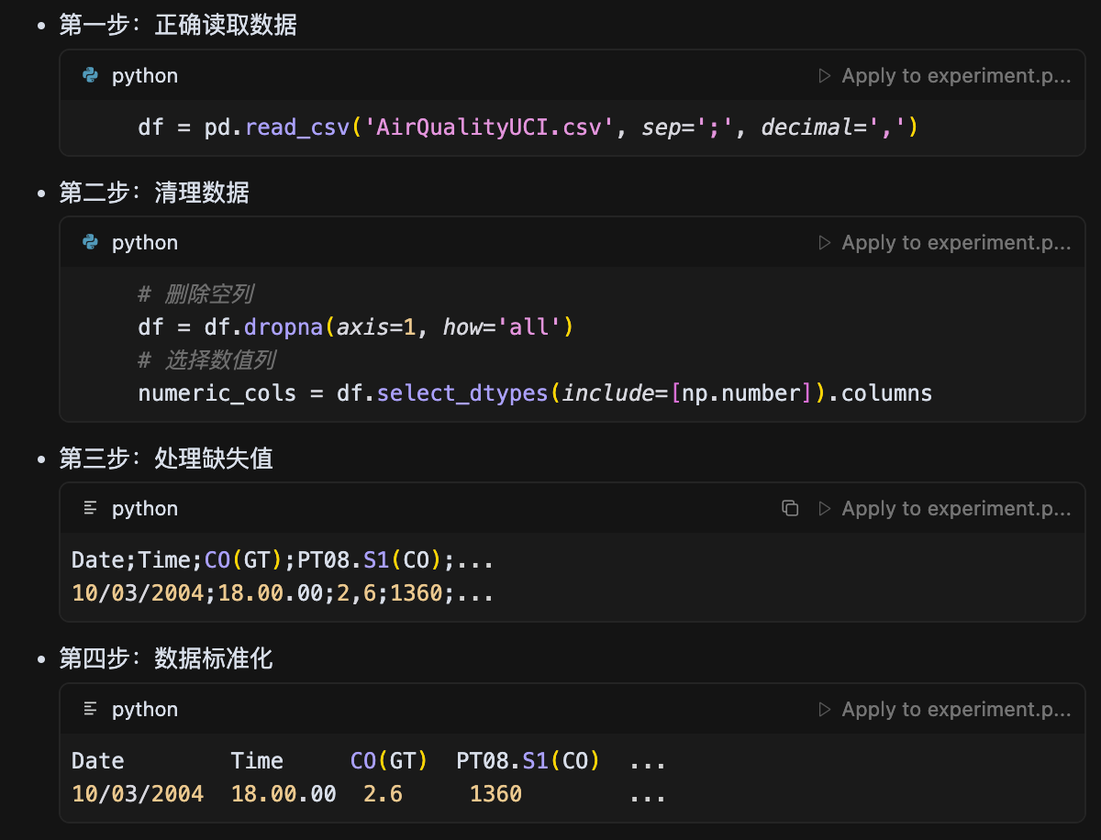
图1:数据预处理模型实现：LinearRegression：普通多变量线性回归，核心思想是最小化残差平方和。
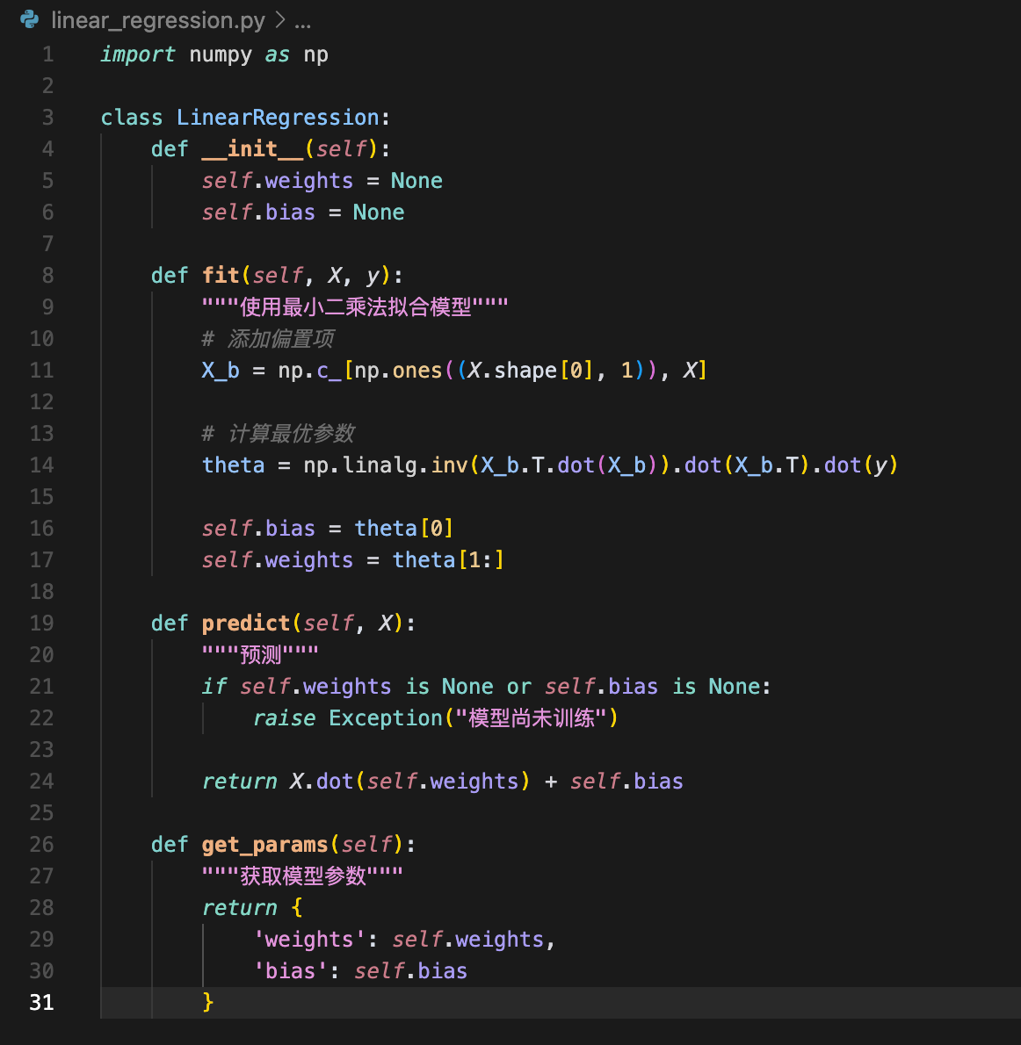
图2:线性回归代码实现RidgeRegression：带L2正则化的岭回归，测试了多个正则化参数（alpha）：[0.001, 0.01, 0.1, 1, 10, 100]，核心思想是在最小二乘的基础上添加L2正则化。
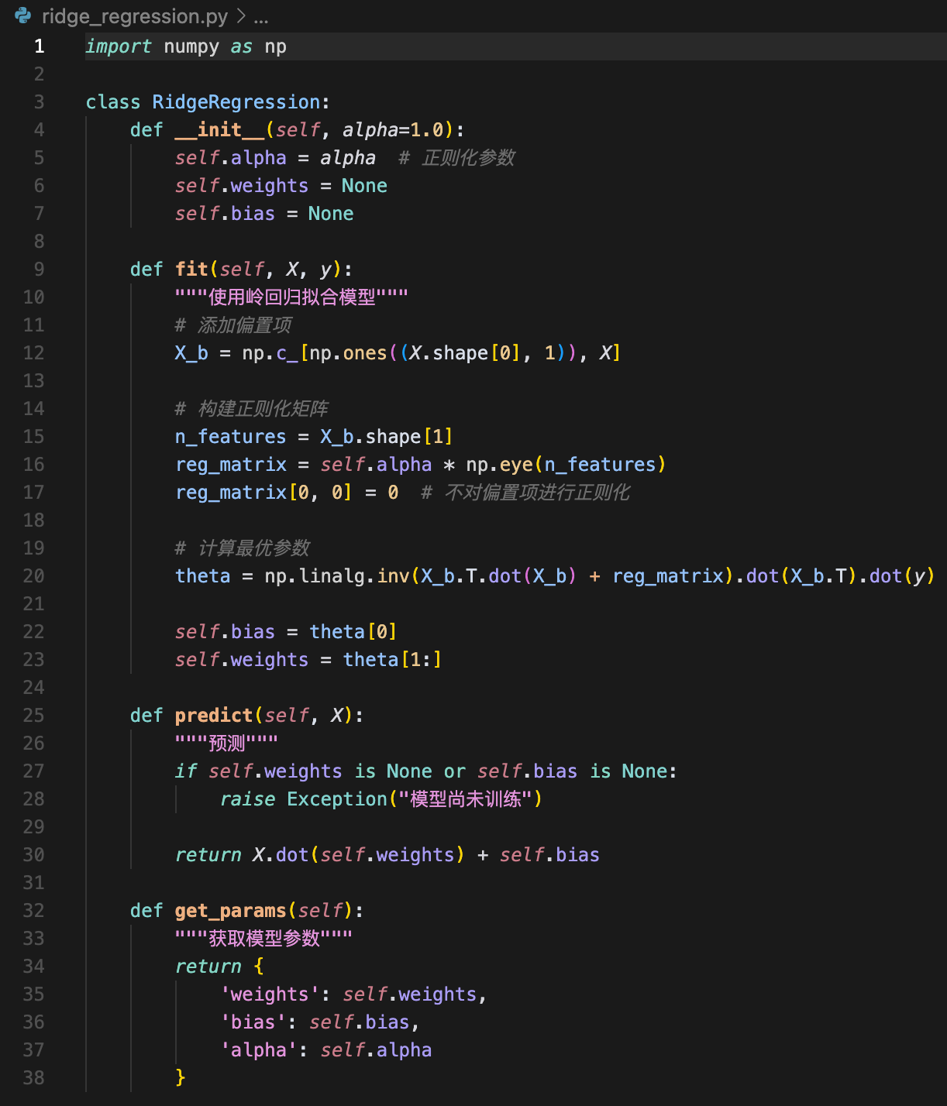
图3:岭回归代码实现
两个模型的主要区别：
- 正则化：
- 普通线性回归：无正则化
- 岭回归：添加L2正则化项（α||w||²）
- 参数估计：
- 普通线性回归：直接求逆
- 岭回归：在求逆前添加正则化矩阵
正则化参数α的作用：
- α值越大，正则化强度越大
- 测试的α值：[0.001, 0.01, 0.1, 1, 10, 100]
- 不同α值的影响：
- 小α（如0.001）：接近普通线性回归
- 中α（如1）：平衡拟合和正则化
- 大α（如100）：强正则化，可能导致欠拟合
实验评估：使用5折交叉验证评估模型性能（将数据集随机分成5个大小相似的子集，每次使用4折作为训练集，1折作为测试集，重复5次，确保每个子集都被用作测试集一次）对每个数据集分别进行实验：普通线性回归 / 不同alpha值的岭回归计算并比较均方误差（MSE），MSE越小，模型性能越好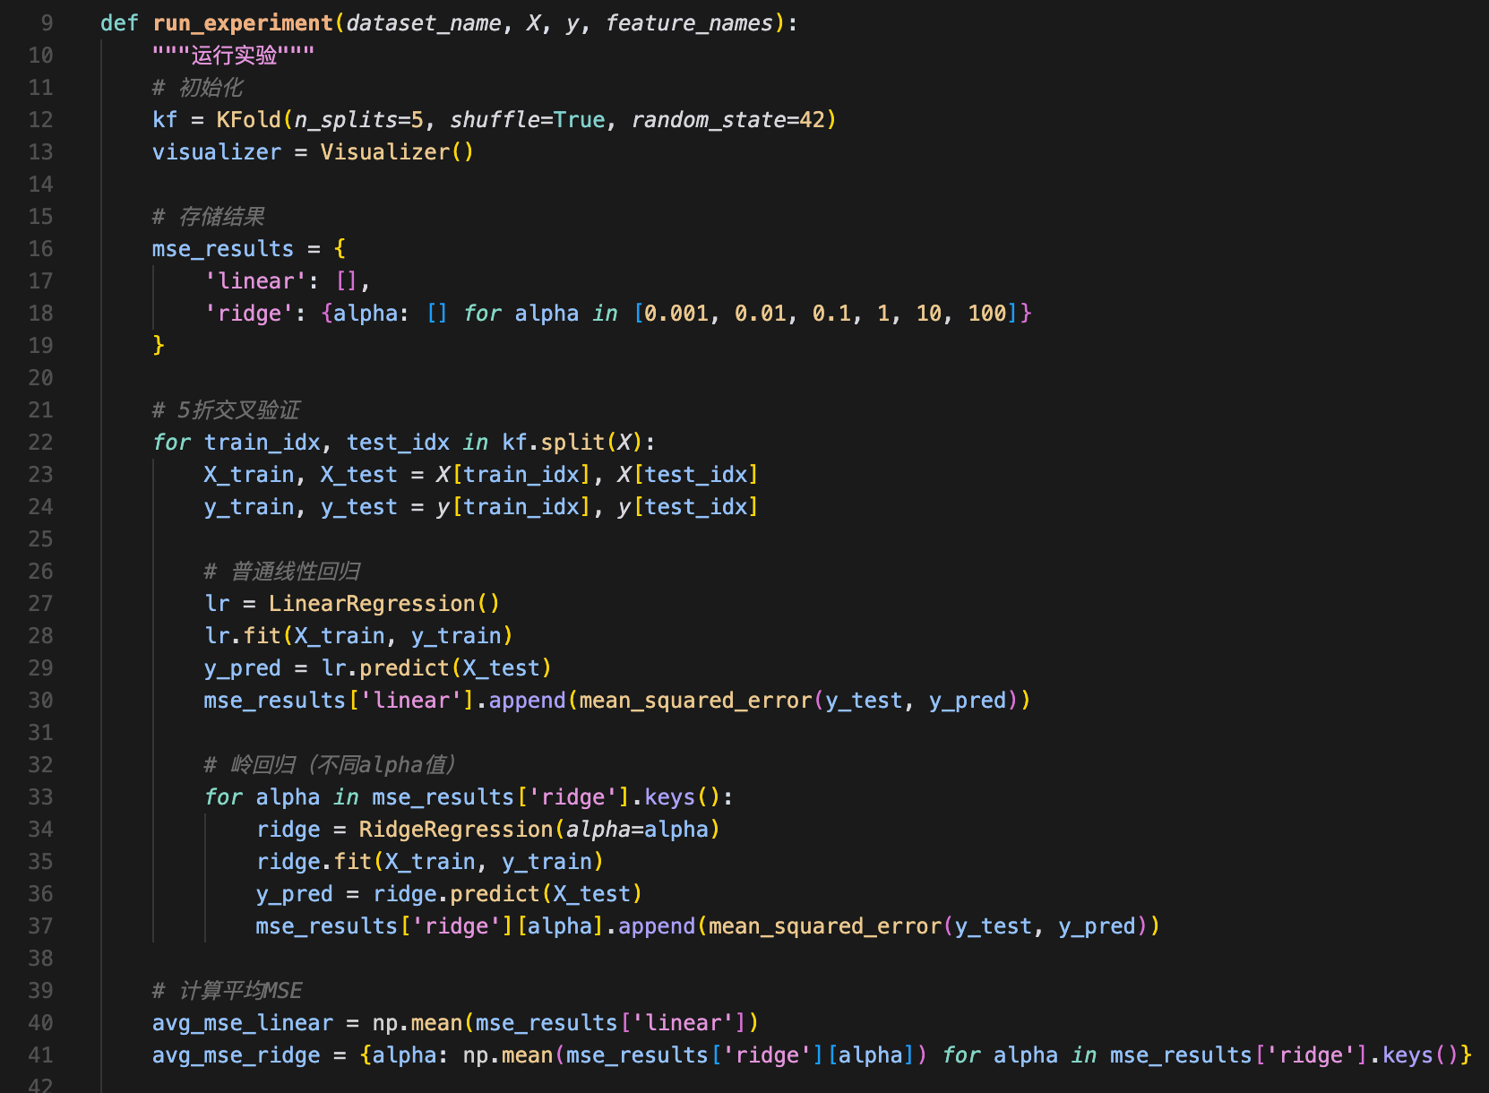
图4:实验评估代码实现结果可视化：生成了三种类型的图表：MSE比较图：展示不同alpha值下的MSE变化预测值vs实际值图：展示模型预测效果特征重要性图：展示各个特征对预测的贡献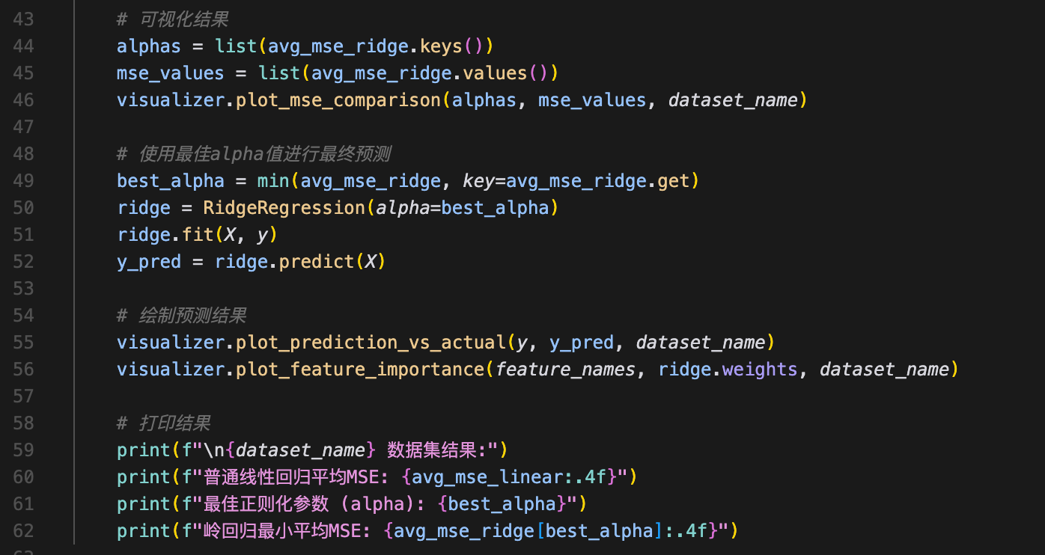
图5:可视化代码
【实验结果与结果分析】
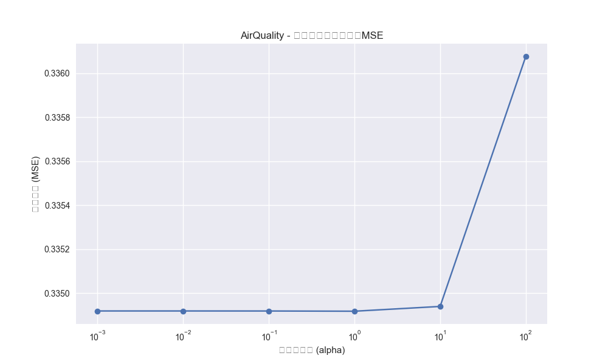
图6:岭回归不同alpha值的MSE（平方误差和）
AirQuality 数据集结果:
普通线性回归平均MSE: 0.3349，最佳正则化参数 (alpha): 1，岭回归最小平均MSE: 0.3349
分析：
普通线性回归和岭回归（alpha=1）的MSE相同，说明数据中可能没有严重的多重共线性问题，alpha=1是最佳的正则化参数。
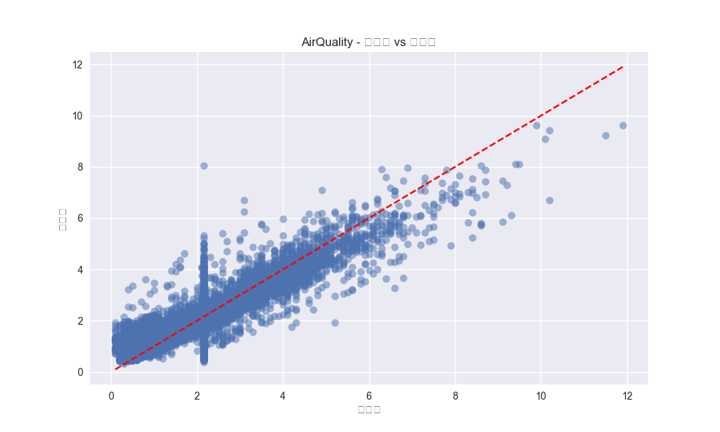
图7:预测值与实际值对比图
X轴：实际CO浓度值，Y轴：预测CO浓度值，理想情况下，点应该落在对角线（y=x）附近分析：点的分布越接近对角线，预测越准确，可以看到预测基本准确。
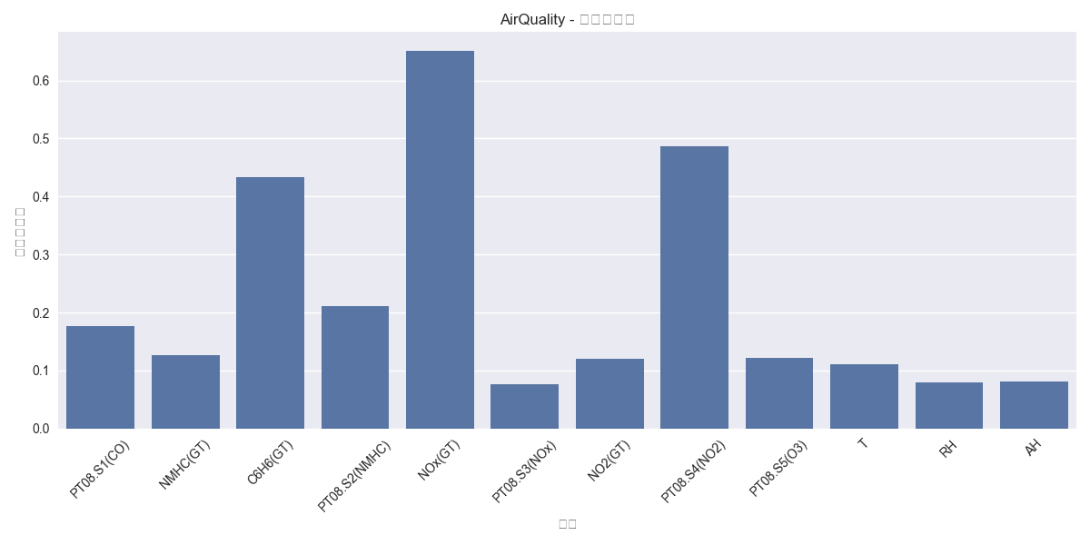
图8:特征重要性图
权重绝对值越大，特征越重要。可以识别对CO浓度预测最重要的因素，帮助理解污染物之间的关系。传感器数据（PT08系列）对预测最重要。

PT08.S1(CO) # 一氧化碳传感器 NMHC(GT) # 非甲烷烃浓度
C6H6(GT) # 苯浓度 PT08.S2(NMHC) # 非甲烷烃传感器
PT08.S2(NMHC) # 非甲烷烃传感器 NOx(GT) # 氮氧化物浓度
PT08.S3(NOx) # 氮氧化物传感器 NO2(GT) # 二氧化氮浓度
PT08.S4(NO2) # 二氧化氮传感器 PT08.S5(O3) # 臭氧传感器
T # 温度 RH # 相对湿度
AH # 绝对湿度

加州房价数据集实验
- 数据集信息：加州房价数据集
样本数：20,640，特征数：8，目标变量：房价中位数。
- 特征说明：
- MedInc：收入中位数
- HouseAge：房屋年龄
- AveRooms：平均房间数
- AveBedrms：平均卧室数
- Population：人口
- AveOccup：平均入住率
- Latitude：纬度
- Longitude：经度
- 模型性能：
- 普通线性回归MSE：0.5306
- 最佳正则化参数（alpha）：10
- 岭回归最小MSE：0.5305
- 结果分析：
- 岭回归略微优于普通线性回归
- 最佳alpha值为10，说明需要适度的正则化
- MSE值比空气质量数据集大，说明预测难度更大
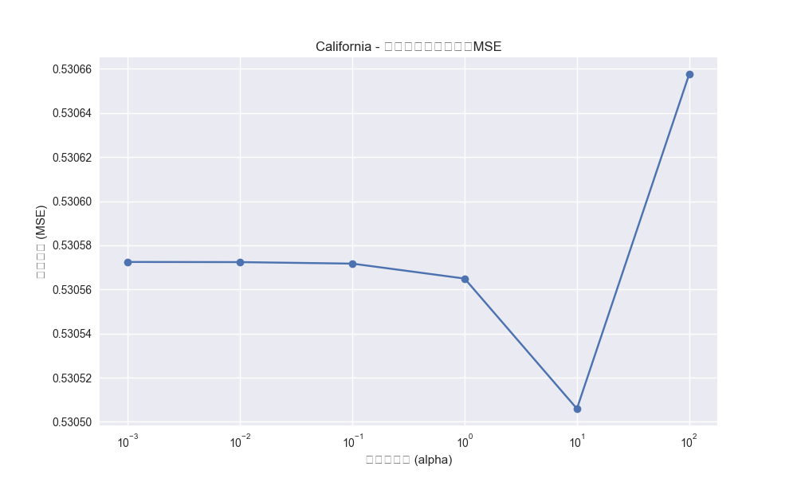
图9:岭回归的不同alpha值对应MSE（平方误差和）
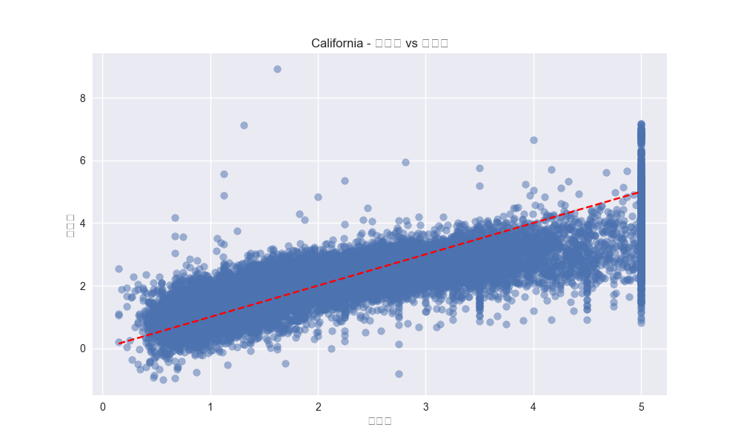
图10:预测值与实际值的对比
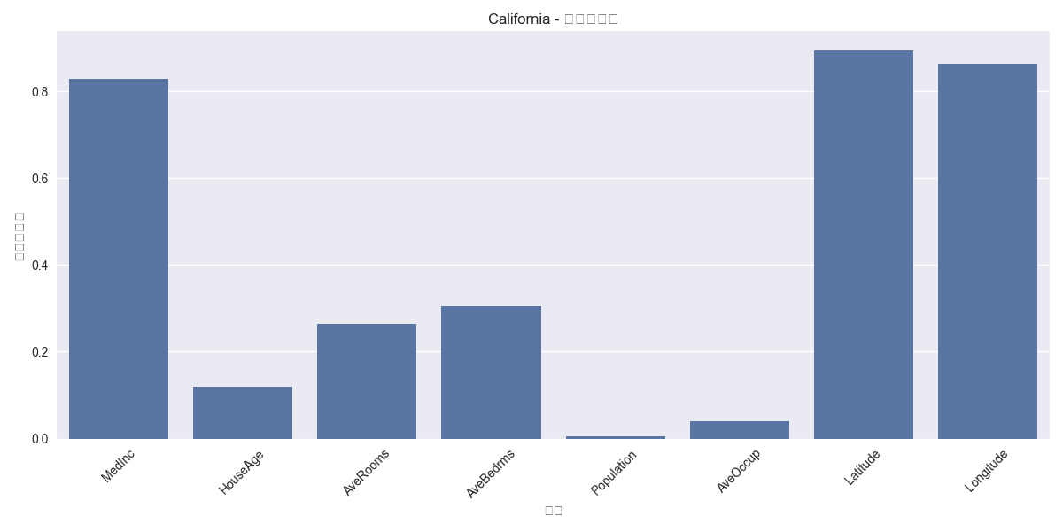
图11:特征重要性
小结
对于空气质量数据的实验中，我通过多变量线性回归和岭回归对空气质量数据进行了分析和预测。实验结果表明，两种模型的预测效果相近（MSE=0.3349），说明数据质量较好且特征间多重共线性问题不严重。通过5折交叉验证确保了评估的可靠性，特征重要性分析帮助我理解了各环境因素对CO浓度的影响。
实验展示了线性回归模型在处理多变量预测问题时的有效性和可解释性，同时也验证了正则化在防止过拟合方面的作用。这个实验为空气质量预测提供了一个简单但有效的解决方案。
在空气质量数据实验的基础上，我又做了加州房价预测实验，通过线性回归和岭回归模型分析了8个特征对房价的影响。实验结果显示岭回归（alpha=10）略优于普通线性回归，MSE为0.5305，表明模型预测效果尚可，但仍有改进空间。特征重要性分析揭示了收入、地理位置等因素对房价的重要影响。

以上所有实验内容和结果已上传至我的Github仓库，欢迎参考。

指导教师评语及成绩
评语：

成绩： 指导教师签名：
批阅日期：

